МИНОБРНАУКИ РОССИИ

федеральное государственное бюджетное образовательное учреждение

высшего профессионального образования

«Череповецкий государственный университет»

**Лабораторная работа № 1**

**«Арифметические команды языка ассемблер»**

**Выполнил:**

**студент гр.** 1ИВТпб-01-21оп

Климов А.Г. **Проверил: преподаватель**

Виноградова Л.Н. **Отметка о зачете:**

Череповец

2016 год

**Задание на лабораторную работу**

***Вариант 8:*** (a – b * c) / (d + 5)

* написать программу на ассемблере, вычисляющую значение выражения с использованием арифметических команд сложения, вычитания, умножения и деления;
* проверить работу программы в отладчике.

**Выполнение работы**

***Теоретические данные:***

Первые тестовые данные: a – 9; b – 2; c – 2; d – 0. Ожидаемый результат: 1.

Вторые тестовые данные: a – 9; b – 2; c – 2; d – 4. Ожидаемый результат: 5/9.

Третьи тестовые данные: a – 0; b – 2; c – 2; d – 0. Ожидаемый результат: -4/5.

***Текст программы (для первого случая):***

CODE SEGMENT

ASSUME CS:CODE

ASSUME DS:CODE

ORG 100H

Start:

MOV AX, b ; запись в AX значения переменной b

MOV BX, c ; запись в BX значения переменной c

IMUL BX ; умножение AX на BX

MOV DX, a ;

SUB DX, AX ; вычитание из произведения

MOV AX, DX ; запись значения DX в AX

MOV CX, d ; запись в CX значения переменной d

ADD CX, 5 ; прибавление к CX числа 5

XOR BX, BX ; Обнуление DX

XOR DX, DX ; Обнуление DX

DIV CX ; деление CX на AX (делимое располагается в AX, а делитель в CX)

MOV x, CX ; запись значения AX в переменную x

MOV AX, 4C00h ; (9) запись в AH номера функции DOS

INT 21h ; (10) вызов функции DOS завершения

a DW 9

b DW 2

c DW 2

d DW 0

x DW ?

CODE ENDS

END Start

***Первый результат работы программы в отладчике:***

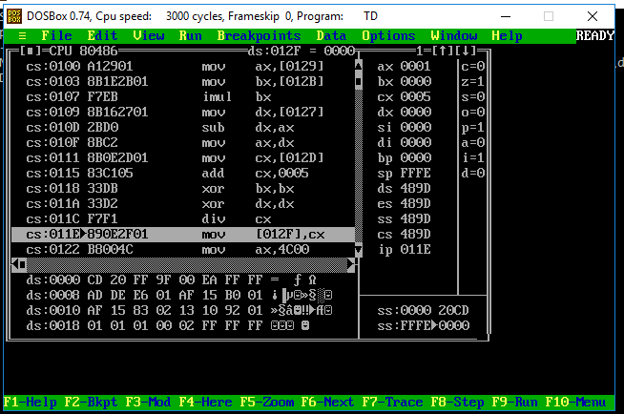

***Второй результат работы программы в отладчике:***

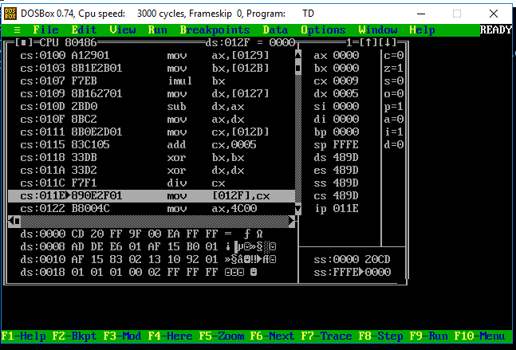

***Третий результат работы программы в отладчике:***

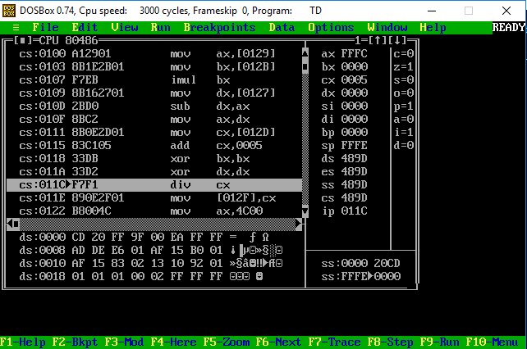

**Контрольные вопросы**

1. Для чего служит команда MOV?

***Ответ:*** Mov - приёмник, источник – команда пересылки данных. Копирует содержимое источника в приёмник, источник не изменяется. Например: mov ax, 1 присваивает регистру ax значение 1.

1. Какие требования предъявляются к операндам команды MOV?

***Ответ:***

Операндами команды могут быть регистры или адресные выражения с прямой и косвенной способами адресации. Операндами команды не могут быть два адресных выражения, но могут быть два регистра. Сегментный регистр CS не может быть операндом-приемником. При использовании в качестве операнда-приемника сегментных регистров DS, SS или ES, операнд-источник не может быть непосредственным значением. Оба операнда должны иметь одинаковый размер, например байт или слово. В качестве операнда-источника может использоваться непосредственное значение. В этом случае при использовании непосредственных значений меньших 256 и в качестве операнда-приемника адресных выражений с косвенной адресацией необходимо указать тип операнда (байт или слово).

1. Какие арифметические команды существуют для МП 8086?

***Ответ:***

Арифметические команды позволяют выполнять такие действия как сложение, вычитание, умножение, деление, инкремент, декремент, изменение знака, а также расширение байта до слова и слова до двойного слова.

Команда **ADD** – это команда сложения.

Команда **ADC** (сложение с переносом) аналогична команде ADD, но на ее выполнение влияет значение флага CF – значение этого флага (0 или 1) добавляется к сумме, или приемник := приемник + источник + CF. Это может использоваться для побайтового или пословного сложения чисел большой разрядности.

Команда **SUB** – это команда вычитания.

Команда **SBB** (вычитание с заемом) аналогична команде вычитания SUB, но на ее выполнение влияет значение флага CF – значение этого флага (0 или 1) вычитается из разности приемника и источника, или приемник := приемник – источник – CF.

Команды **MUL** и **IMUL** – это команды умножения.

Команды **DIV** и **IDIV** являются командами деления. Так же как и команды умножения команды деления бывают для знаковых чисел (IDIV) и для беззнаковых (DIV).

Команда **INC** увеличивает значение регистра или ячейки памяти на 1 (операция инкремента).

Команда **DEC** уменьшает значение регистра или ячейки памяти на 1 (операция декремента).

Команда **NEG** изменяет знак операнда на противоположный.

Команда **CBW** расширяет байт до слова с учетом знака.

Команда **CWD** расширяет слово до двойного слова с учетом знака. Команда не имеет операндов.

1. Чем отличаются команды IMUL и MUL?

***Ответ:***

Команда MUL рассматривает свои операнды как беззнаковые числа, а команда IMUL – как знаковые.

1. Что произойдет, если результат от деления не помещается в операнде назначения?

***Ответ:***

В этом случае процессором генерируется исключение переполнения при делении и управление от программы передается обработчику этого исключения. Обработчик исключения, как правило, выдает сообщение об ошибке и завершает выполнение программы с передачей управления операционной системе. Следует избегать подобных ситуаций, так как это может привести к потере данных.

1. Из каких операций состоит процесс компиляции программы на ассемблере?

***Ответ:***

Для компиляции необходимы:

1. транслятор Turbo Assembler (исполнительный файл TASM.EXE);

2. компоновщик Turbo Linker (исполнительный файл TLINK.EXE).

В эмуляторе DosBox выполняются последовательно следующие команды:

1. Z:\>mount d D:\>;
2. Z:\>;
3. D:\> tasm 1.asm;
4. D:\> tlink 2.obj;
5. D:\> tlink /t 1.obj;
6. D:\>td 1.com.